Exercice 1 :
- Faites une lecture explicite de chaque chiffre entouré
- Y a-t-il plus de chômeurs âgés de 15 à 24 ans que de chômeurs âgés de 25 à 49 ans en 2018 ?
- Quels sont les plus touchés par le chômage en 2018 ?

Exercice 2 : Faites une lecture explicite de chaque chiffre entouré

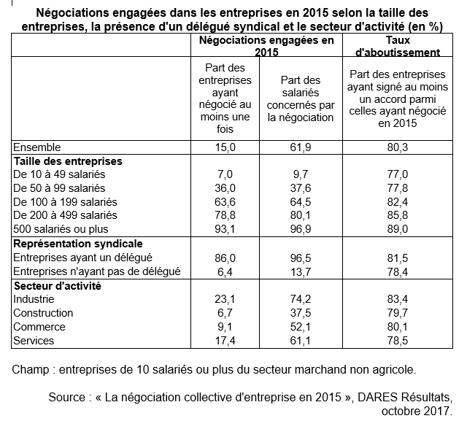

Exercice 3 : Faire une lecture des trois histogrammes signalés par une flèche

Taux de chômage selon le niveau de formation et la durée depuis la sortie de formation initiale (en %)

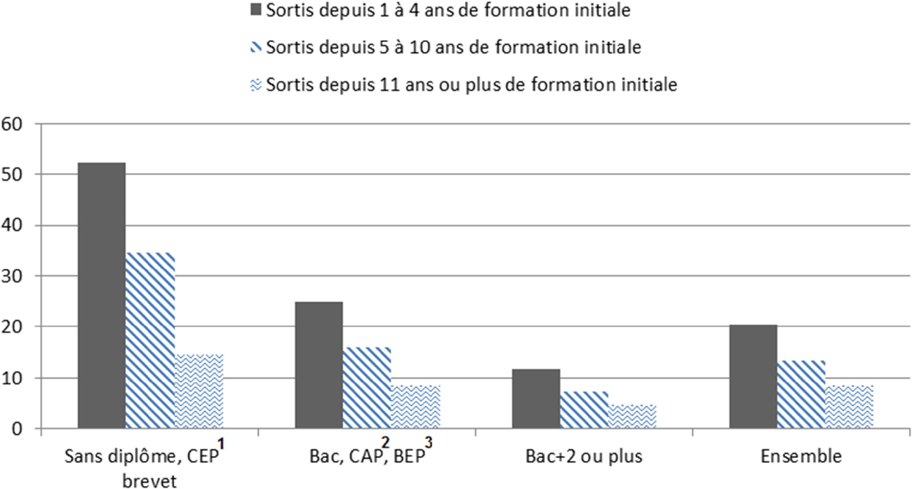

Source : « L’avenir du travail se joue aujourd’hui », Cahiers français, 2017.

- : CEP : Certificat d’études primaires.
- : CAP : Certificat d’aptitude professionnelle. 3 : BEP : Brevet d’études professionnelles.

